Anna Duńczyk-Szulc Zastępczynią Dyrektorki ds. Kolekcji i Rozwoju w Muzeum Warszawy
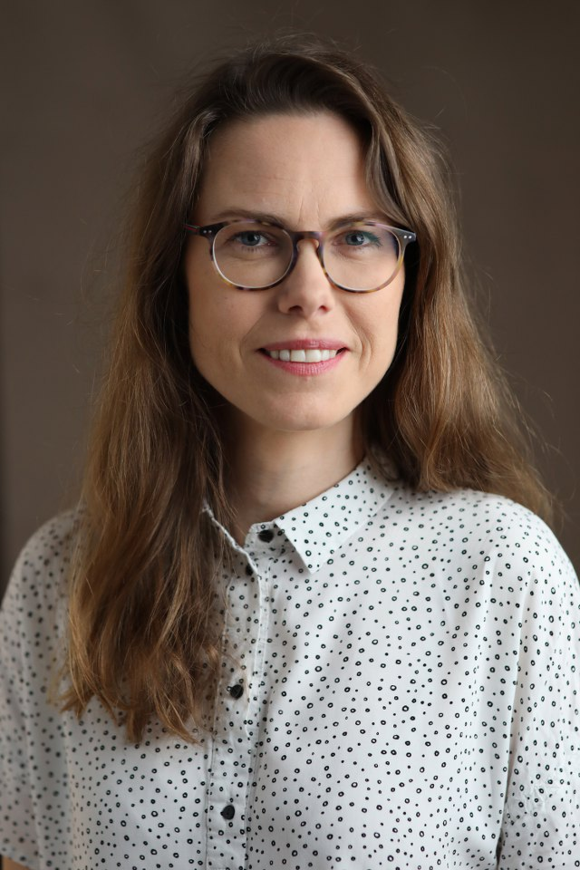
Z początkiem kwietnia 2021 stanowisko Zastępczyni Dyrektorki ds. Kolekcji i Rozwoju w Muzeum Warszawy objęła Anna Duńczyk-Szulc – kuratorka, ekspertka w dziedzinie digitalizacji dziedzictwa i zarządzania zespołem w instytucji kultury, dotychczas Wicedyrektorka Żydowskiego Instytutu Historycznego. Nowe stanowisko związane jest z szerszymi zmianami w strukturze Muzeum Warszawy i jego oddziałów.
Muzeum Warszawy ma w swoich zbiorach ponad 300 000 muzealiów, a kolekcja stale się powiększa. Do zadań nowej Zastępczyni Dyrektorki będzie należało między innymi stworzenie nowej polityki gromadzenia zbiorów oraz upowszechniania kolekcji. Anna Duńczyk-Szulc będzie odpowiedzialna również za nowe kierunki rozwoju Muzeum.
Zastępczyni Dyrektorki ds. Kolekcji i Rozwoju to osoba wyznaczająca kierunek budowania kolekcji naszego Muzeum tak, by znalazła w nich odzwierciedlenie wielowątkowa historia Warszawy – także ta najnowsza. Nasze eksponaty są świadectwem najważniejszych wydarzeń w historii miasta, ale i codzienności warszawiaków. Chcemy rozwijać zbiory pod kątem współczesnych artefaktów, kolekcji amatorskich i efektów społecznych inicjatyw – mówi Karolina Ziębińska-Lewandowska Dyrektorka Muzeum Warszawy. – Cieszę się, że nowe stanowisko obejmie osoba znana z umiejętności współpracy z zespołem i zarządzania projektami, która prowadziła działania z zakresu archiwizacji i digitalizacji dziedzictwa oraz rozwoju bibliotek i czytelnictwa.– dodaje.
Anna Duńczyk-Szulc jest absolwentką Instytutu Etnologii i Antropologii Kulturowej Uniwersytetu Warszawskiego. Posiada wieloletnie doświadczenie zawodowe w instytucjach kultury. Prowadziła bibliotekę i fototekę Związku Polskich Artystów Fotografików. W latach 2009-2016 jako Wicedyrektor Departamentu Mecenatu Państwa była odpowiedzialna za realizację programu KULTURA +, przewodniczyła zespołowi Narodowego Programu Rozwoju Czytelnictwa i uczestniczyła w pracach grupy przy Komisji Europejskiej - Memeber State Expert Group dot. digitalizaji i udostępniania dziedzictwa. Zastępca Dyrektora w Żydowskim Instytucie Historycznym. Autorka i współautorka licznych publikacji i wystaw, m.in. wystawy stałej „Czego nie mogliśmy wykrzyczeć światu” o Archiwum Ringelbluma, wystawy „Miejsce. Tłomackie 3/5”, wystawy „Światło negatywu. Obrazy z Archiwum Ringelbluma i archiwum Jerzego Lewczyńskiego na nowo odczytane” i książki „Rozproszony kontakt. Fotografie z Archiwum Ringelbluma”.
____

Kontakt dla mediów:
Anna Ślusareńka
Zespół Komunikacji
Muzeum Warszawy
+48 22 277 43 45
anna.slusarenka@muzeumwarszawy.pl

